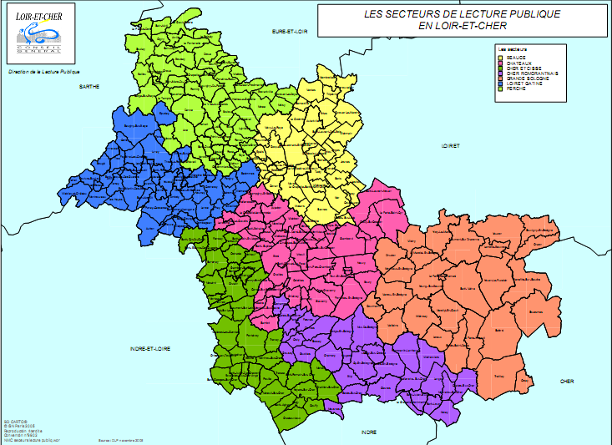
PERCHE
Monique Marcel
BEAUCE
Françoise Lauby
Dominique Quéré
LOIR et GATINE
Angélique Tortay
CHATEAUX
Pascale Menon
François Garnier
GRANDE SOLOGNE
Valérie Gâche
Dominique Quéré

CHER-ROMORANTINAIS
Claudette Carré
Claudine Petit
CHER et CISSE
Laurence Carré
Christine Digard

